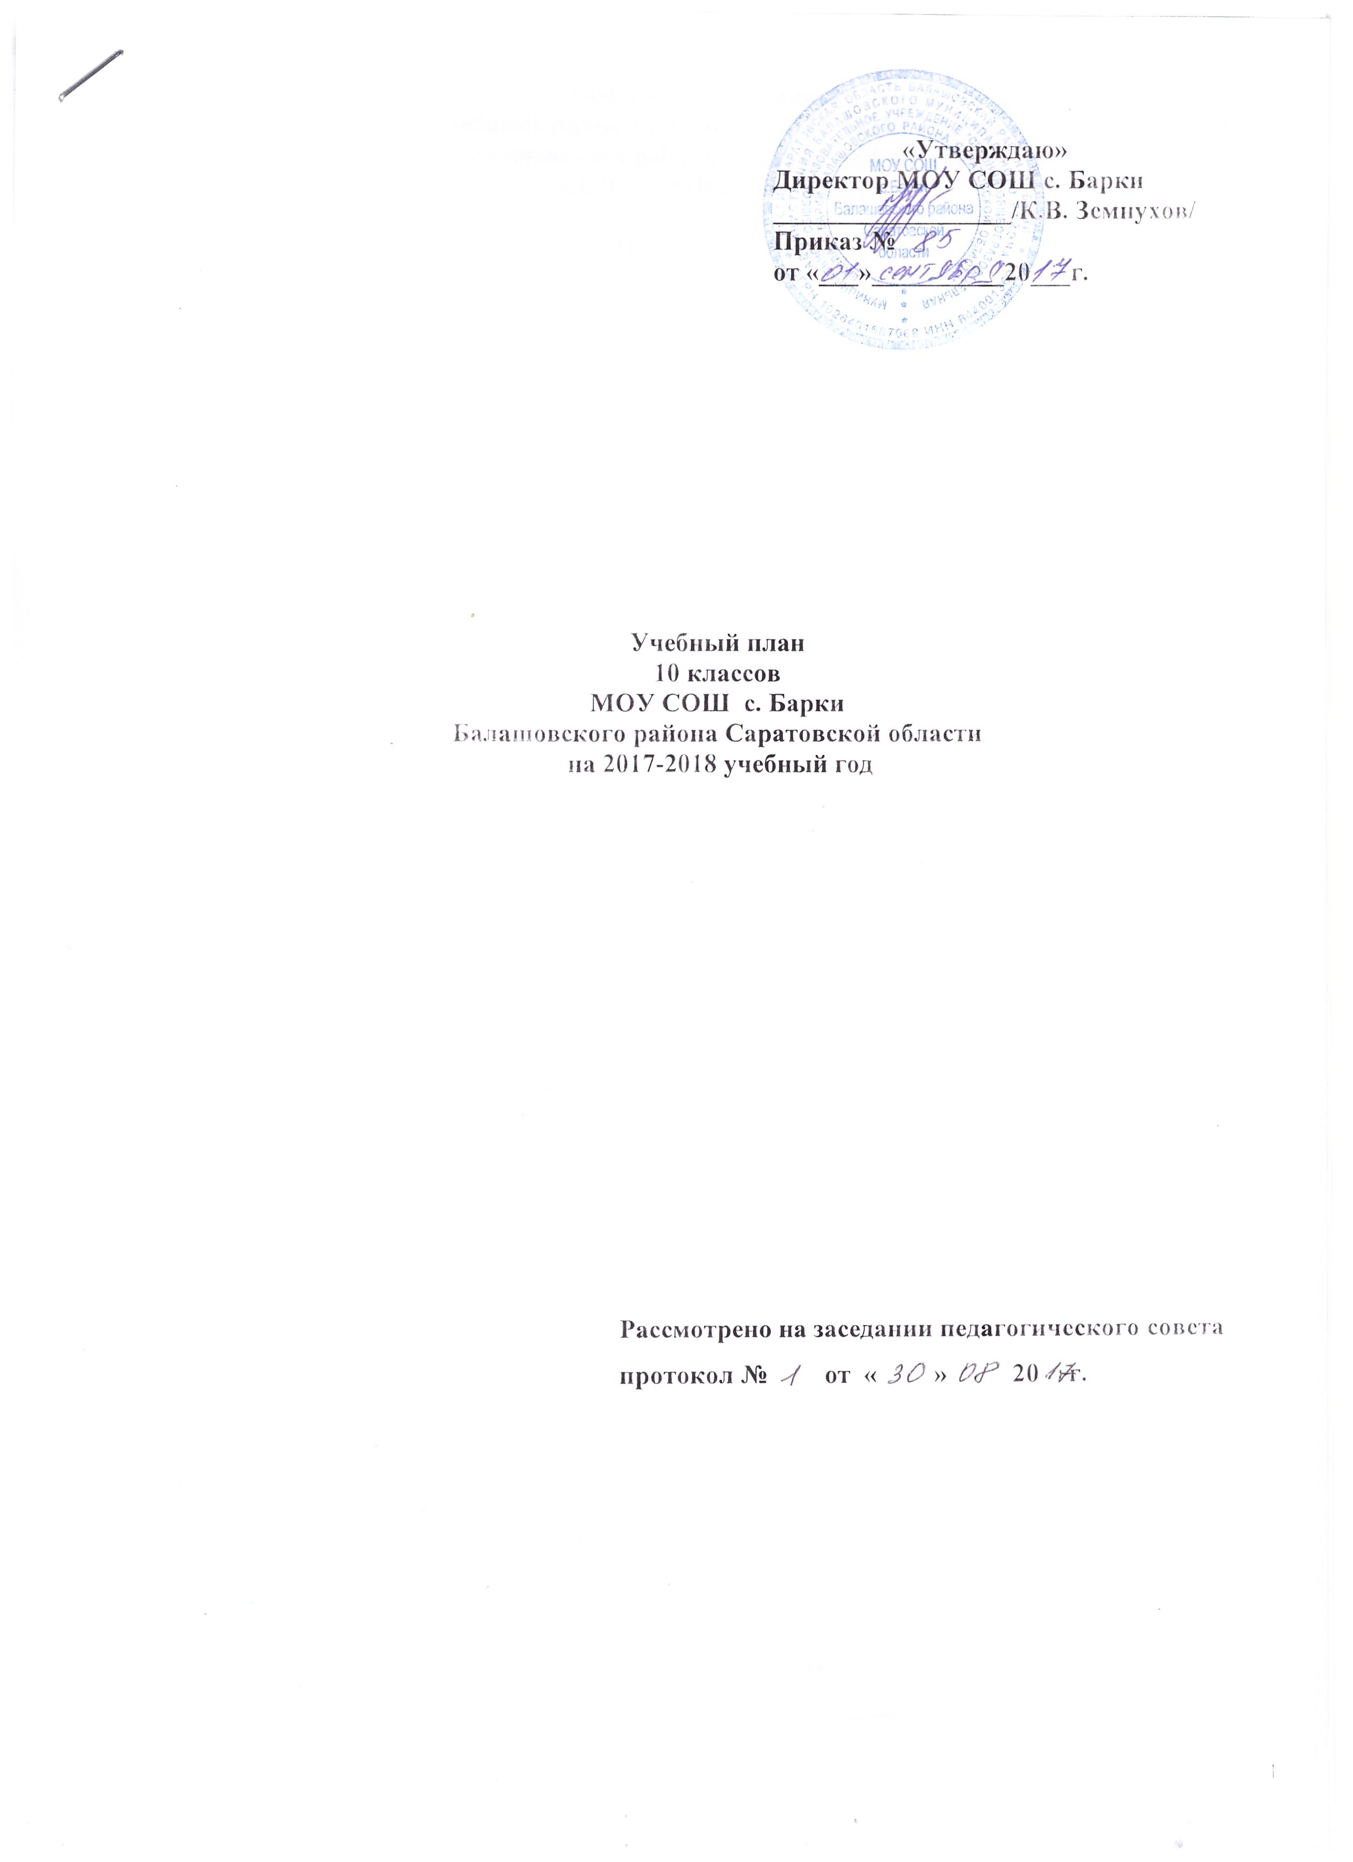

Пояснительная записка
к учебному плану 10 классов МОУ СОШ с. Барки
Балашовского района Саратовской области
на 2017-2018 учебный год

1. Общие положения
- Учебный план МОУ СОШ с. Барки Балашовского района Саратовской области на 2017-2018учебный год является документом, определяющим распределение учебного времени, отводимого на изучение различных учебных предметов по инвариантной и вариативной части, максимальный объём обязательной нагрузки обучающихся, нормативы финансирования.
- Учебный план МОУ СОШ с. Барки Балашовского района Саратовской области на 2017–2018 учебный год разработан:
- в преемственности с планом 2016 - 2017 года,
в соответствии с
- Законом РФ «Об образовании» (п.6 ст.32),
-федеральным базисным учебным планом (утвержден приказом Минобразования России от 9.03.2004 г. № 1312 «Об утверждении федерального базисного учебного плана и примерных учебных планов для образовательных учреждений Российской Федерации, реализующих программы общего образования») с изменениями (утверждены приказами Минобрнауки России от 20.08.2008 г. № 241, 30.08.2010 г. № 889, 03.06.2011 г. № 1994, 01.02.2012 г. № 74),
- санитарно-эпидемиологическими правилами и нормативами СанПиН 2.4.2.2821-10 «Санитарно-эпидемиологические требования к условиям и организации обучения в общеобразовательных учреждениях», утвержденными постановлением Главного государственного санитарного врача Российской Федерации от 29.12.2010 г. № 189, зарегистрированным в Минюсте России 03.03.2011, регистрационный номер 19993, нормативными правовыми актами министерства образования Саратовской области, регламентирующими деятельность образовательных учреждений региона.
- Методическими рекомендациями по реализации элективных курсов (приложение к
письму Министерства образования и науки РФ от 04/03.2010 г. №03-413).
- Письмом министерства образования и науки РФ от 15.07.2014 №08-888 «Об организации учащихся образовательных учреждений по учебному предмету «Физическая культура»
- основной образовательной программой среднего общего образования МОУ СОШ с. Барки Балашовского района Саратовской области»
- Федеральным перечнем учебников, рекомендуемых к использованию при реализации имеющих государственную аккредитацию образовательных программ начального общего, основного общего, среднего общего образования, утвержденный приказом Минобрнауки России от 31.03ю2014г. № 253;
- Уставом Муниципального общеобразовательного учреждения « Средняя общеобразовательная школа с. Барки Балашовского района Саратовской области».
1.3. Содержание и структура учебного плана определяются требованиями регионального базисного учебного плана для образовательных учреждений, реализующих программы общего образования (Приказ министерства образования науки Саратовской области №1089 от 06.12.04 г.) с изменениями (утверждены приказами министерства образования Саратовской области от 27.04.2011 г. № 1206, от 06.04.2012 г. № 1139), федерального компонента государственного образовательного стандарта, целями образовательного учреждения, а также задачами деятельности МОУ СОШ с. Барки Балашовского района Саратовской области» на 2017–2018 учебный год, сформулированными в годовом плане работы ОУ, Программе развития.
1.4. Данный учебный план определяет:
максимальный объем учебной нагрузки обучающихся уровня среднего общего образования;
состав учебных предметов и направлений внеучебной деятельности;
распределяет учебное время, отводимое на освоение содержания образования по классам и учебным предметам.
1.5. МОУ СОШ с. Барки Балашовского района Саратовской области в 2017- 2018учебном году работает в следующем режиме:
- старшая школа (10 классы) обучаются по пятидневной рабочей неделе с продолжительностью урока 45минут;
Обязательная недельная нагрузка обучающихся соответствует нормам, определённым СанПиНом 2.4.2.2128-10 и составляет в 10 классе 34 часа в неделю.

1.6. Учебный план 10классов включает две части: инвариантную и вариативную. Наполняемость инвариантной части определена базисным учебным планом и включает федеральный компонент государственного образовательного стандарта; вариативная часть включает дисциплины регионального компонента и компонента образовательного учреждения, часы которого используются на ведение элективных предметов и курсов (10 классы).
1.7. Учебным планом предусмотрено ведение курса «Основы безопасности жизнедеятельности», который реализуется последовательно на всех ступенях образования:
в 10 классах изучается в качестве отдельного предмета по одному часу в неделю.

1.8. Содержание учебного плана по уровням определяется образовательными целями МОУ СОШ с. Барки относительно каждого уровня образования.
На уровне среднего общего образования реализуются образовательные программы, направленные на расширенное изучение материала по основным темам таких предметов как математика, русский язык, история, обществознание, физика. С этой целью в учебный план введены элективные учебные предметы.
Цель среднего общего образования:
- обеспечить функциональную грамотность и социальную адаптацию обучающихся;
- содействовать их общественному и гражданскому самоопределению;
- формировать социально грамотную и социально мобильную личность, осознающую свои гражданские права и обязанности, ясно представляющую потенциальные возможности, ресурсы и способы реализации выбранного жизненного пути.

2. Учебный план школы уровня среднего общего образования
2.1.На уровне среднего общего образования организовано универсальное обучение.
Базисный учебный план уровня построен на основе Федерального базисного учебного плана БУП 2004г. и федерального компонента базового уровня.
2.2. Предметами регионального компонента в 10 классе
являются : русский язык – 1 ч., математика – 1 ч.

2.3. Компонент образовательного учреждения в 10 классе представлен элективными учебными предметами, курсами:

№ п/п | Направленность | Название предмета, курса | Автор | Кол-во часов | Кем утвержден
1 | Математика | «Решение нестандартных задач» | Цаплина Т.А. | 34 | Министерством образования и науки Саратовской области
2 | Русский язык | «Основы речевого мастерства» | Авдевнина О.Ю. | 34 | Министерством образования и науки Саратовской области
3 | История | «История России в лицах» | Пономарева М.В. | 34 | Министерством образования и науки Саратовской области
4 | Обществознание | «Актуальные вопросы обществознания: подготовка к ЕГЭ» | Каменчук И.Л. | 34 | Министерством образования и науки Саратовской области
5 | Физика | «Физика в примерах и задачах» | Т.П. Стюхина | 34 | Министерством образования и науки Саратовской области

Промежуточная аттестация в 10 классах в 2017-2018 учебном году проводится в следующих формах: тестирование, письменные проверочные и контрольные работы.
Промежуточная аттестация проводится в мае по графику, утвержденному приказом директора школы. График проведения аттестационных мероприятий доводится до сведения обучающихся не позднее, чем за две недели до их начала.
К промежуточной аттестации допускаются все обучающиеся.
На промежуточную аттестацию в 10 классе выносятся русский язык, математика и один предмет по выбору обучающихся.
Обучающиеся, имеющие неудовлетворительную годовую оценку по предмету, сдают дополнительный экзамен по данному предмету.
Формы промежуточной аттестации: -русский язык- тестирование
в формате ЕГЭ;
-математика –тестирование в формате ЕГЭ;
-по выбору – тестирование в формате ЕГЭ.

Неудовлетворительные результаты промежуточной аттестации или непрохождение аттестации при отсутствии уважительных причин, являются академической задолженностью, которую обучающиеся обязаны ликвидировать в установленные сроки. Обучающиеся, не прошедшие аттестацию по уважительным причинам или имеющие академическую задолженность, вправе пройти промежуточную аттестацию по соответствующему учебному предмету не более двух раз в сроки, определяемые организацией, осуществляющей образовательную деятельность.
Согласно п.9. ст. 58 № 273-ФЗ «Об образовании в Российской Федерации» обучающиеся, не ликвидировавшие в установленные сроки академической задолженности с момента ее образования, по усмотрению их родителей (законных представителей) оставляются на повторное обучение, переводятся на обучение по адаптивным образовательным программам в соответствие с рекомендациями психолого-медико-педагогической комиссии либо на обучение по индивидуальному учебному плану.

От промежуточной аттестации освобождаются обучающиеся :
- на дому;
-проходящие длительное лечение;
-заболевшие в аттестационный период;
-победители муниципальных, победители и призеры региональных олимпиад по предметам, вынесенным на промежуточную аттестацию.
Итоговая отметка по учебному предмету выставляется преподавателем на основе отметок за учебные периоды и отметки по результатам промежуточной аттестации.

Учебный план универсального обучения X класса
на 2017-2018 учебный год (на основе БУП 2004г.)

Учебные предметы | Количество часов в неделю/год | Всего
Учебные предметы | X
Русский язык | 1/35 | 1/35
Литература | 3/105 | 3/105
Иностранный язык (немецкий) | 3/105 | 3/105
Математика | 4/140 | 4/140
Информатика и ИКТ | 1/35 | 1/35
История | 2/70 | 2/70
Обществознание (включая экономику и право) | 2/70 | 2/70
География | 1/35 | 1/35
Физика | 2/70 | 2/70
Химия | 1/35 | 1/35
Биология | 1/35 | 1/35
Искусство (МХК) | 1/35 | 1/35
Технология | 1/35 | 1/35
Основы безопасности жизнедеятельности | 1/35 | 1/35
Физическая культура | 3/105 | 3/105
Итого: | 27/945 | 27/945

Региональный компонент
Русский язык | 1/35 | 1/35
Математика | 1/35 | 1/35
итого | 2/70 | 2/70
Итого: | 29/1015 | 29/1015
Компонент образовательного учреждения - элективные учебные предметы, курсы | 5/175 | 5/175
Итого: | 34/1190 | 34/1190
Предельная учебная нагрузка при 5-ти дневной учебной неделе: | 34/1190 | 34/1190

Внеучебная деятельность
Направление  деятельности | Формы реализации  (кружки, секции)
Направление  деятельности | Формы реализации  (кружки, секции) | X класс | Всего
Научно-познавательное | Кружок «Трудные случаи орфографии и пунктуации» | 1 | 1
Научно-познавательное | Кружок по математике «Для тех. Кто хочет знать больше» | 1 | 1
Спортивно-оздоровительное | Секция «Волейбол» | 1 | 1
Итого: |  | 3 | 3

